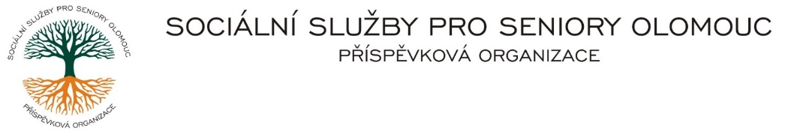
Zikova č. 618/14, Nové Sady, 779 00 Olomouc
IČ 75004259 * tel.: 585757061
E-mail: olomouc@sluzbyproseniory.cz * DS cn5k73h

Zápis v OR v oddílu Pr, vložka 770 u Krajského soudu v Ostravě

Obj. č. : PÚ/228/2023 xxxxxxxxx
Vyřizuje/: xxxxx/585757076 xxxxxxxxxxxx
E-mail: xxxxxxx@sluzbyproseniory.cz
Web.str.: www.sluzbyproseniory.cz 798 14 Olšany
Bank. sp..: KB Olomouc, u Prostějova
č.ú.: xxxxxxxxxxxxxx/0100
DIČ: CZ-750 042 59
NEJSME PLÁTCI DPH

Datum: 1.11.2023

Objednávka

- dodání klimatizace AUX-J-.Smart 1x
CHB - prádelna

Předpokládaná cena xxxxxxxxxxxxxxx Kč.

Dodavatel byl vybrán na základě dobré spolupráce z předchozích zakázek a zahájení prací v nejbližším možném termínu, včetně rychlého zajištění materiálu.

Příkazce operace: Správce rozpočtu:
Akceptuji tuto objednávku:

